M2409 scheda creata il 21 luglio 2023
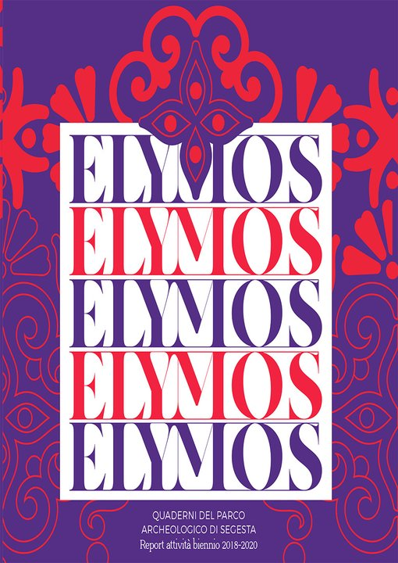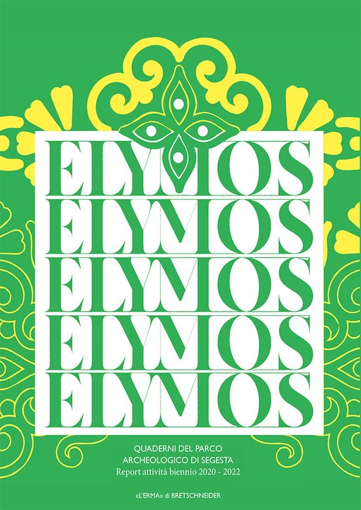
Descrizione bibliografica
*Elymos : quaderni del Parco archeologico di Segesta : report attività biennio .... – 2018/2020- . - Roma ; Bristol : L'Erma di Bretschneider, [2021]- . - volumi : ill. ; 29 cm. ((Annuale. - Disponibile anche online a pagamento. - ISSN 2785-4655. - CFI1107076
Autore: Parco archeologico di Segesta
Soggetto: Archeologia - Sicilia occidentale – Periodici; Elimi - Periodici
Classe: D937.8

Informazioni storico-bibliografiche
Elymos, il nome di un popolo antico, quasi dimenticato: gli elimi che, insieme a sicani e siculi, abitarono la Sicilia occupandone la parte occidentale. I quaderni del parco archeologico di Segesta, sono una raccolta editoriale di studi e ricerche che riguardano il territorio, con l'obiettivo di approfondire temi storici, archeologici, naturalistici, filologici e drammaturgici. Il report delle attività del biennio 2018-2020 nasce con il proposito di legare passato e contemporaneità grazie alle nuove energie che hanno portato nuovo impulso al Parco di Segesta. https://www.temporealeweb.com/2021/10/19/elymos/.

2021
Interventi
Nello Musumeci, Sebastiano Tusa , Alberto Samonà, Sergio Alessandro, Rossella Giglio Cerniglia
Prefazione
di Rossella Giglio Cerniglia
Gli Elimi nella Sicilia antica: una rivisitazione
di Carmine Ampolo
ARCHEOLOGIA
di Rossella Giglio Cerniglia
Parco archeologico di Segesta: un progetto culturale_territoriale
Segesta
Calatafimi Segesta
Grotte di Scurati
Custonaci
Mokarta
Salemi
San Miceli
Salemi
Monte Castellazzo
Poggioreale
Rocca di Entella
Contessa Entellina
La sezione aurea
Report attività 2018-2020
SPETTACOLO
Dal Teatro di Segesta al Festival diffuso, il territorio va in scena
Arte all’alba. Il Parco fa spettacolo al sorgere del sole
di Michele La Tona
Declinazioni di spettacolo. Dalle prime rappresentazioni alle Dionisiache
di Nicasio Anzelmo
Musica
Un altro palcoscenico
di Nicasio Anzelmo
DIVULGAZIONE
Pianificare la comunicazione
Egesta-Segesta
Elimi, Greci e Romani in una colonia dell’entroterra della Sicilia Occidentale
di Lorenz E. Baumer e Alessia Mistretta
Fucine tra ricerca e scena. Un progetto in crescita
di Giusto Picone
Confronto e crescita.
Divulgazione culturale: seminari, giornate di studio e conversazioni
di Barbara Lottero
Segesta e la narrazione
Dal Gran Tour alle odierne fiction
di Barbara Lottero
Attività in cantiere
Postfazione
Il futuro dei parchi archeologici in Sicilia
Da enti gestori verso hub di propulsione culturale e identitaria
di Alberto Samonà. https://www.lerma.it/libro/2785-4655

2022
- Rossella Giglio Cerniglia, Segesta, attività di ricerca scientifica 2020/2021
- Antonino Filippi, La ricerca archeologica nelle grotte degli Scurati e Mangiapane (Custonaci)
- Pietro Carmelo Manti, Sperimentazione di Sistemi Informativi Geografici (gis) applicati alle aree archeologiche di Entella e Segesta
- Simone Boni, La produzione delle illustrazioni ricostruttive di Inklink Musei per il sito di Segesta
- Monica De Cesare, Rossella Giglio Cerniglia, I volti del sacro nella Segesta elima: spazi, riti, oggetti
- Claudio Collovà, Prime visioni del Teatro Segesta Festival 2022-2024
- Ernesto Oliva, Le visioni letterarie di Segesta
https://www.lerma.it/libro/9788891325365

